Приложение 29
к Схеме размещения нестационарных торговых объектов
на территории Краснокамского муниципального района
Майское сельское поселение
деревня Верхнее Гуляево и деревня Нижнее Гуляево

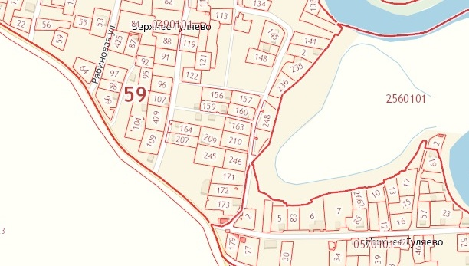
3.14.
3.13.

